第十八届全国大学生

智能汽车竞赛

**技 术 报 告**

学 校： 山东师范大学

队伍名称： 蛋仔派队

参赛队员： 陈子扬

许金彪

郭继伟

带队教师： 许化强

王晶晶

关于技术报告和研究论文使用授权的说明

本人完全了解全国大学生智能汽车竞赛关保留、使用技术报告和研究论文的规定，即：参赛作品著作权归参赛者本人，比赛组委会可以在相关主页上收录并公开参赛作品的设计方案、技术报告以及参赛模型车的视频、图像资料，并将相关内容编纂收录在组委会出版论文集中。

参赛队员签名： 陈子扬 许金彪 郭继伟 带队教师签名： 许化强，王晶晶

日 期： 2023年8月8日

目录

摘 要 1

引 言 2

第一章 系统总体设计 3

1.2系统总体方案设计图 3

4．电源模块：为整个系统提供合适而又稳定的电源。 4

第二章 智能车机械结构调整与优化 5

2.1智能车车体机械建模 5

2.2智能车摄像头位置的固定 6

2.3外设模块的选择与固定 7

2.3.1红外测距模块 7

2.3.2 六轴ICM-20602模块 7

2.3.3 三路电感的安装与使用 8

2.4 F车后轮减速齿轮机构调整 8

2.5 编码器的安装 9

2.6 智能车重心位置的调整 9

2.7其它机械结构的调整 9

第三章 硬件系统设计及实现 11

3.1主驱一体板的硬件设计 11

3.1.1 电源管理模块 11

3.1.2 电机驱动模块 13

3.1.3 数模转换模块 14

3.1.4 单片机及其他电路部分设计 15

3.2 智能车传感器模块设计 18

3.2.1电感传感器的原理 19

3.2.2磁传感器信号处理电路 19

3.2.3磁传感器的布局原理及改进 21

第四章 软件系统设计及实现 23

4.1 系统控制总体设计 23

4.2系统各模块初始化 23

4.3路径识别 26

4.3.1图像处理 26

4.3.2循迹处理 26

4.3.3 基于位置式PID的方向控制 27

4.3.4基于增量式PID的速度控制 28

4.3.5 三轮车膜的运行控制 29

第五章 开发工具、制作、安装、调试过程说明 30

5.1 开发工具 30

5.2 调试过程 31

5.2.1 上位机系统 31

5.3 整车机械方面的调整 31

结 论 33

参 考 文 献 34

附录A：程序源代码 35

附录B：车模技术检查表 37

# 摘 要

本文设计的智能车系统以TC264D40F200NBCKXUMA1为核心控制单元，通过车体前方的摄像头检测赛道信息；通过编码器检测模型车的实时速度，使用PID 控制算法调节驱动左右电机的转速，实现了对车运动速度和运动方向的闭环控制。为了提高模型车的速度和稳定性，我们使用自制QT上位机、 SD 卡模块、键盘模块等调试工具，进行了大量硬件与软件测试。实验结果表明，该系统设计方案确实可行。

# 引 言

全国大学生智能汽车竞赛是以“立足培养、重在参与、鼓励探索、追求卓越”为指导思想，鼓励创新的一项科技竞赛活动。竞赛要求在规定的汽车模型平台上，使用STC, Infineon, NXP系列单片机作为核心控制模块，通过增加道路传感器、电机驱动模块以及编写相应控制程序，制作完成一个能够自主识别道路的模型汽车。参赛队员的目标是模型汽车需要按照规则以最短时间完成单圈赛道。

直到今年第十八届比赛，摄像头小车已经在智能车的赛道上奔驰了很多年，如今第十八届比赛，基础三轮组要求摄像头镜片中心的高度距地面不超过15厘米，且没有对电磁前瞻长度的限制，在这个前提下，摄像头循迹相对来说被极大限制了。十八届还重新引入了断路口、横断路障等元素，如何使用测距模块实现对于横断的识别和避障成为了今年的难点。

在这份报告中，我们小组通过对小车设计制作整体思路、电路、算法、调试、车辆参数的介绍，详尽地阐述了我们的思想和创意，具体表现在电路的创新设计，以及算法方面的独特想法，而对单片机具体参数的调试也让我们付出了艰辛的劳动。这份报告凝聚着我们的心血和智慧，是我们共同努力后的成果。

在准备比赛的过程中，我们小组成员涉猎控制、模式识别、传感技术、计算机、机械等多个学科。几个月来的经历，培养了我们电路设计、软件编程、系统调试等多方面的能力，锻炼了我们知识融合、实践动手的能力，最重要的是锻炼了我们的心志。

# 第一章 系统总体设计

本章主要简要地介绍智能车系统总体设计思路，在后面的章节中将整个系统分为机械结构、控制模块、控制算法等三部分对智能车控制系统进行深入的介绍分析。

## 1.1系统总体方案的设计

根据竞赛规则相关规定，基础三轮组智能车系统可采用竞赛指定车模中F或者G车模，允许使用各类电磁、红外光电、摄像头等传感器器件进行赛道和环境检测，车模微控制器使用STC, Infineon, NXP系列单片机，在IAR及ADS开发环境中进行软件开发。赛车的位置信号由车体前方摄像头采集，经二值化处理之后来计算期望值与实际值之间的误差值，用于赛车的运动控制决策。通过编码器测速模块来检测车速，并采用TC264的输入捕捉功能进行脉冲计数计算速度和路程；电机转速控制采用 PID 控制，通过 PWM 控制驱动电路调整电机的转速，完成智能车速度的闭环控制。此外，还增加了键盘作为输入输出设备，用于智能车的角度和方位控制。

## 1.2系统总体方案设计图

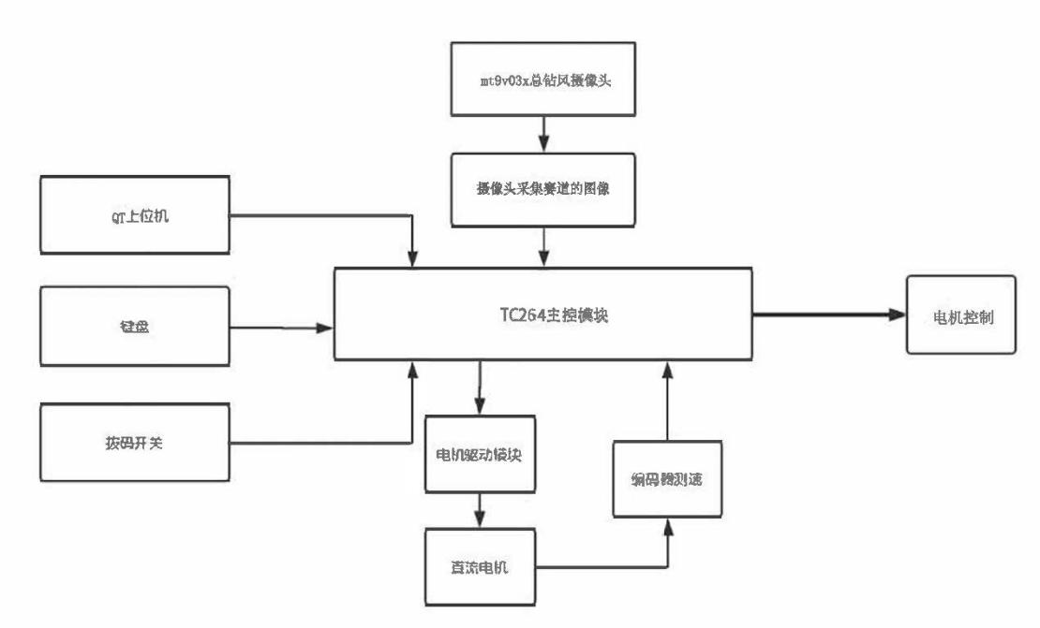

图1.2系统总体方框图

根据以上系统方案设计，赛车共包括六大模块：TC264主控模块、摄像头模块、传感器模块、电源模块、电机驱动模块、速度检测模块、辅助调试模块。各模块的作用如下：

1．TC264主控模块：作为整个智能车的“首脑”，将采集到的图像信息，电感传感器、编码器等传感器的信号，根据控制算法做出控制决策，驱动直流电机和伺服电机完成对智能车的控制。

2．摄像头模块：是智能车的“眼睛”，可以通过一定的前瞻性，提前感知前方的赛道信息，为智能车的TC264主控模块做出决策提供必要的依据和充足的反应时间。

3. 传感器模块，为了辅助摄像头模块来感知赛道的信息为了使赛车更加稳定。

4．电源模块：为整个系统提供合适而又稳定的电源。

5．电机驱动模块：驱动直流电机和伺服电机完成智能车的加减速控制和差速转向控制。

6．速度检测模块：检测反馈智能车后轮的转速，用于速度的闭环控制。

7．辅助调试模块：主要用于智能车系统的功能调试、赛车状态监控等方面。

# 第二章 智能车机械结构调整与优化

智能车中的控制都是在一定的机械结构基础上实现的，因此在设计整个软件架构和算法之前一定要对整个车模的机械结构有一个感性的认识，然后建立相应的数学模型。从而再针对具体的设计方案来调整赛车的机械结构，并在实际的调试过程中不断的改进和提高。本章将主要介绍智能车车模的机械结构和调整方案。

## 2.1智能车车体机械建模

此次比赛选用的赛车车模采用F型车模。赛车机械结构只使用竞赛提供车模的底盘部分及转向和驱动部分。控制采用后轮差速进行控制转向。

我们对机械结构的要求是：简单而高效。我们在不断的尝试后确定了以下的设计方案：

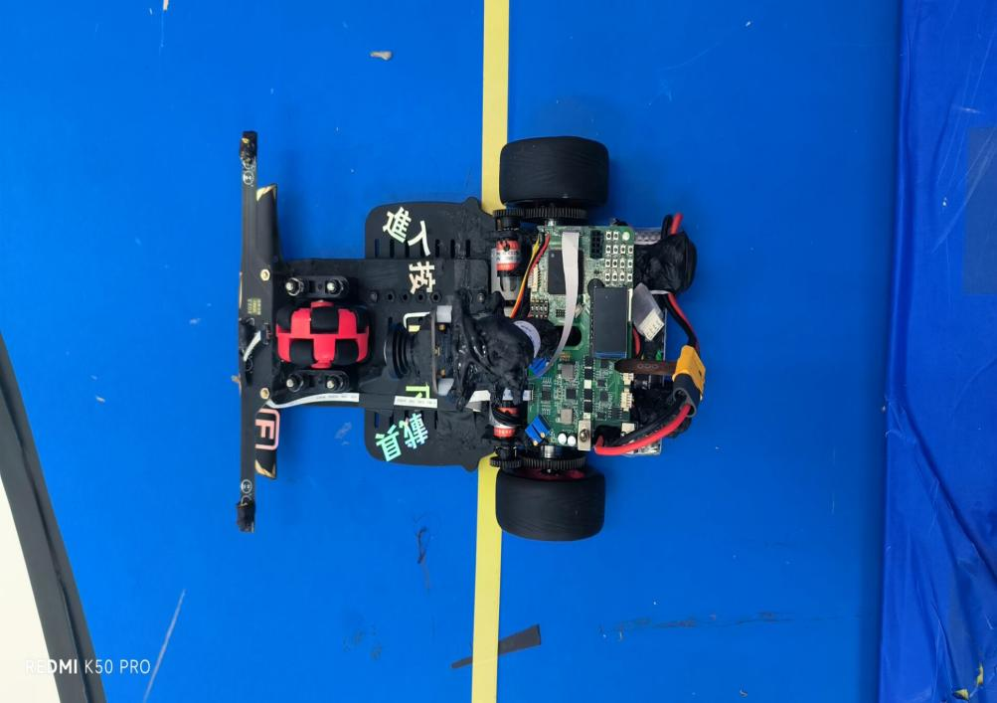

图2.1 智能车F车器件布局图

表2.1.1 F模型车基本参数

|  |  |
| --- | --- |
|  | 尺寸 |
| 后轮距 | 155mm |
| 总长 | 290mm |
| 总高 | 152mm |
| 总重 | 1200g |

## 2.2智能车摄像头位置的固定

摄像头是我们检测赛道信息，收集图像并且进行车子循迹的关键所在，可以说摄像头位置的确定是至关重要的，我们在安装摄像头的位置的时候因为考虑到与主控板和六轴之间的衔接，并且考虑到车子的重心位置，我们决定将摄像头底板的位置固定在两个电机中间的位置，并且为了能够更好地进行结构的搭建，然后为了维持摄像头底座的稳固性我们在车模的底座打了对角线两个孔用螺丝来进行固定摄像头底座，使其更加的稳定。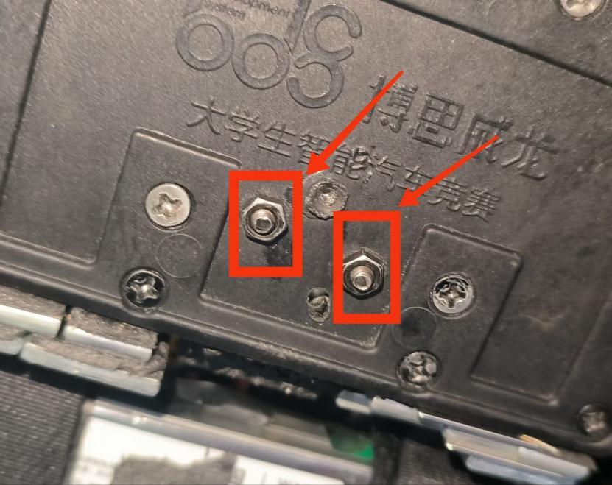

图2.2 底座打孔位置

## 2.3外设模块的选择与固定

### 2.3.1红外测距模块

在第十八届智能车比赛的规则中引入了横断的元素，因此我们需要一种测距的来进行横断的识别。在我们现有的两种测距传感器TOF测距模块跟红外测距模块的选择中，我们进行了对比发现红外测距模块的距离精准度在±20mm之内比TOF测距模块更加的准确，所以我们选择红外测距模块进行横断的识别。并且在红外测距模块的安装中我们将其安装到摄像头的正下方，首先保证其位置在车的正中间 其次保证与主控板之间能够更好地进行接线从而使得车模更加的美观

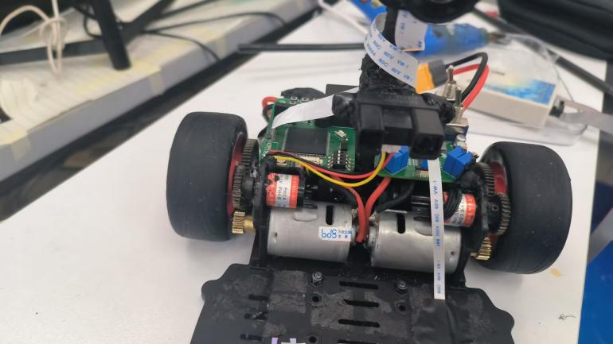

图2.3红外模块的位置

### 2.3.2 六轴ICM-20602模块

我们在选择六轴的型号的时候选择了龙邱科技的ICM-20602模块原因是：ICM-20602模块在精度和性能方面有一定的优势。它能提供更高的角度测量精度和更低的噪声水平，使其在要求高精度姿态测量的应用中表现更出色，并且ICM-20602模块可能支持更高的采样率，可以提供更快速的数据更新频率。这对于实时控制和快速响应的应用非常重要。在六轴的安装中我们选择将六轴安装到两后轮之间的空隙处水平固定，这样也可以充分的利用后轮胎之间的空隙。

### 2.3.3 三路电感的安装与使用

第十八届智能车比赛的赛道中重新引入了断路的元素，断路用电感电磁进行循迹，因此我们需要在F车模中增加电感来获取电感值，在电感的选择上我们使用的是冠军电感，这种电感相比于普通的电感来说采用高质量的材料和先进的生产工艺，电感的性能稳定和可靠性较高。然后在电感的安装时我们考虑到车子整体的重心问题所以我们采用用两个大约6cm的铜柱将电感架在车头处，这样不会因为电磁杆的重量从而提高车子的重心，并且我们使用自制电磁板来进行固定电感，这样能保证电感获取电感值的稳定性，从而更好地利用电磁来进行断路的循迹。

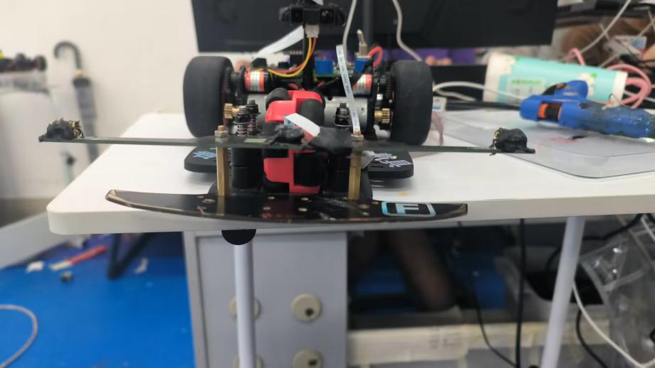

图2.4 电磁板的位置

## 2.4 F车后轮减速齿轮机构调整

模型车后轮采用RS380电机驱动，电机轴与后轮轴之间的传动比为 4.25。齿轮传动机构对车模的驱动能力有很大的影响。齿轮传动部分安装位置的不恰当，会大大增加电机驱动后轮的负载，会严重影响最终成绩。调整的原则是：两传动齿轮轴保持平行, 齿轮间的配合间隙要合适，过松容易打坏齿轮，过紧又会增加传动阻力，浪费动力；传动部分要轻松、顺畅，不能有迟滞或周期性振动的现象。判断齿轮传动是否良好的依据是，听一下电机带动后轮空转时的声音。声音刺耳响亮，说明齿轮间的配合间隙过大，传动中有撞齿现象；声音闷而且有迟滞，则说明齿轮间的配合间隙过小，或者两齿轮轴不平行，电机负载变大。调整好的齿轮传动噪音很小，并且不会有碰撞类的杂音，后轮减速齿轮机构就基本上调整好了，动力传递十分流畅。

## 2.5 编码器的安装

为了提高精度，本车使用了编码器。为了便于安装和减轻重量，我们选择利用原装车模自带的孔位进行编码器的安装，较好的保证了两啮合齿轮轴的平行度及传动的平顺性。

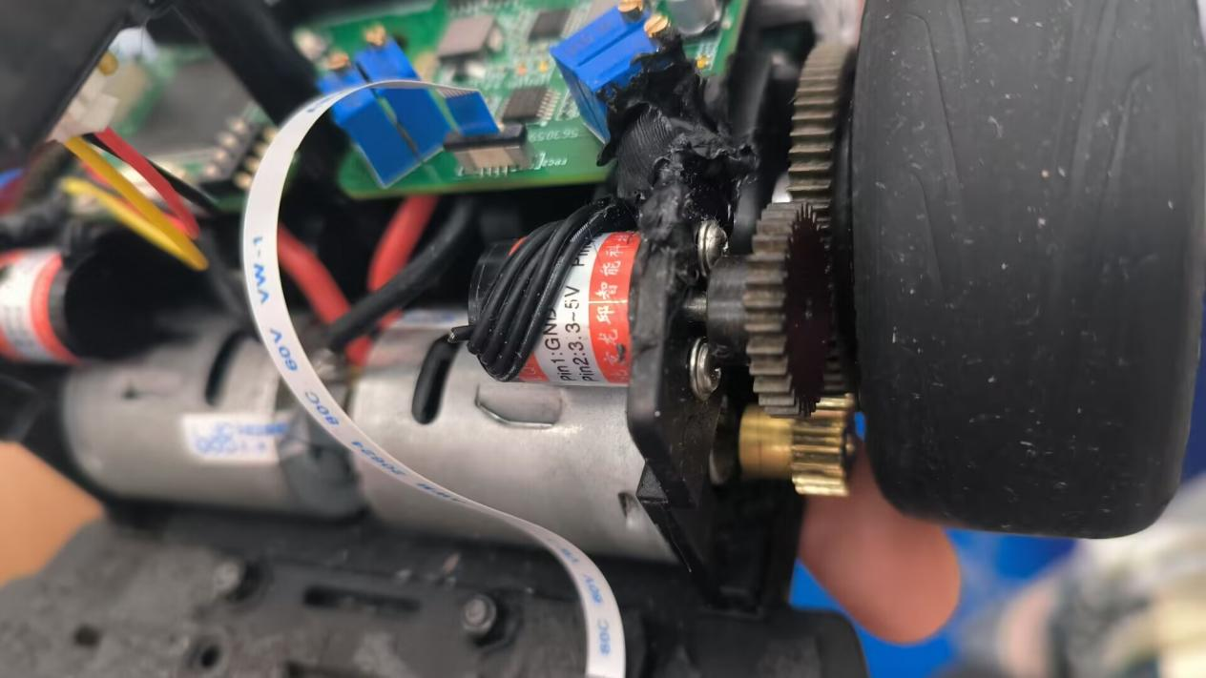

图2.5 编码器安装

## 2.6 智能车重心位置的调整

为了保证车子在高速下的稳定性所以我们需要将F车的重心靠后下方靠近，所以我们将我们的电池支架放在车子的后方，

## 2.7其它机械结构的调整

另外，在模型车的机械结构方面还有很多可以改进的地方，比如说车轮、悬架、底盘、车身高度等。

模型车在高速的条件下（2.7m/s-3.5m/s），由于快速变化的加减速过程，使得模型车的轮胎与轮辋之间很容易发生相对位移，可能导致在加速时会损失部分驱动力。在实验中调试表明，赛车在高速下每跑完一圈，轮胎与轮毂之间通常会产生几个厘米的相对位移，严重影响了赛车的加速过程。为了解决这个问题，我们在实际调试过程中对轮胎与轮辋之间的固定螺丝进行加长处理，可以有效地防止由于轮胎与轮辋错位而引起的驱动力损失的情况。

此外，我们还对车身高度，以及底盘的形状和质量等，都进行了相应的改进和调整，均取得了不错效果。

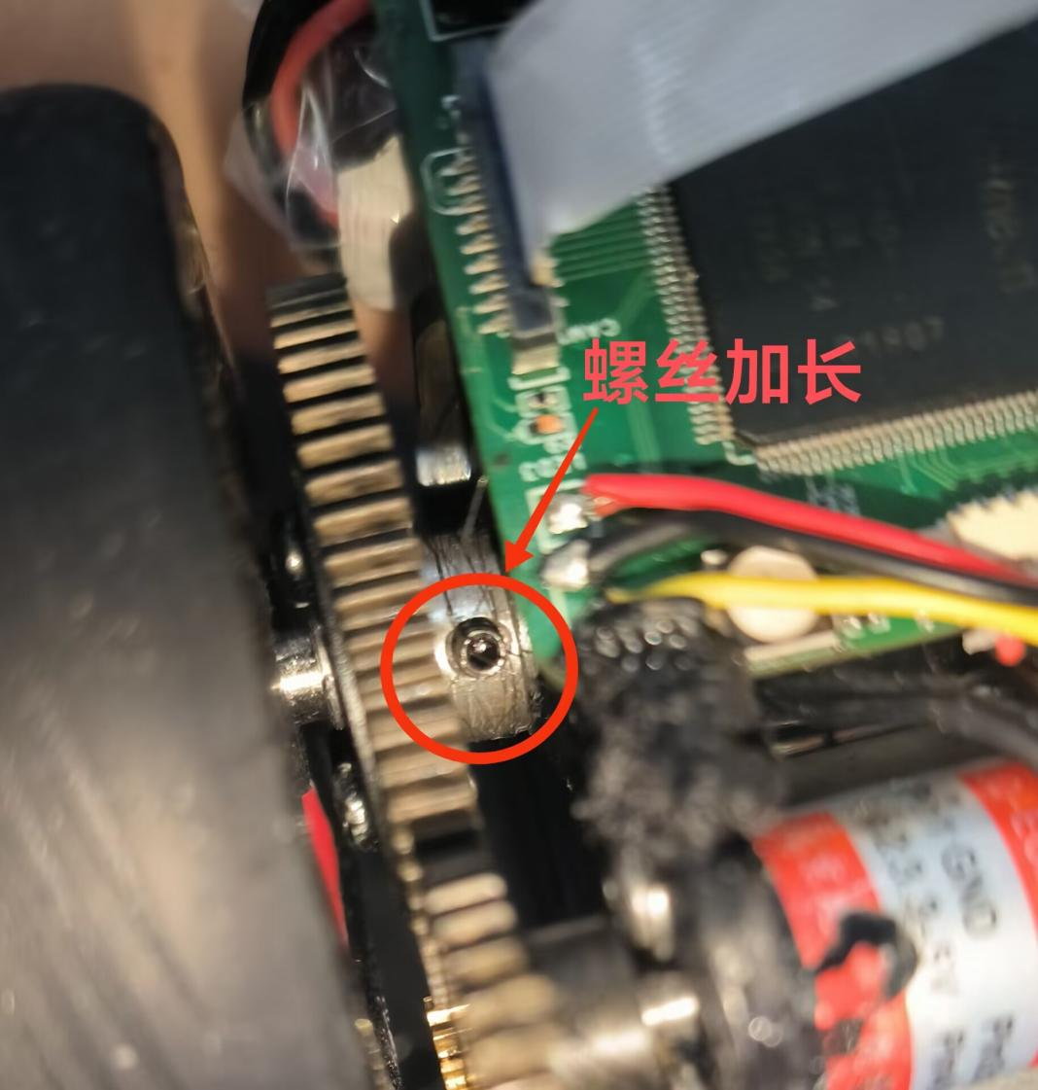

图2.6加长固定螺丝

# 第三章 硬件系统设计及实现

## 3.1主驱一体板的硬件设计

从最初进行硬件电路设计时我们就想将主控板与驱动板结合到一块主驱一体板子上，并且实现系统的设计目标：可靠、高效、简洁，在整个系统设计过程中严格按照规范进行。

可靠性是系统设计的第一要求。我们对电路设计的所有环节都进行了电磁兼容性设计，做好各部分的接地、屏蔽、滤波等工作，将高速数字电路与模拟电路分开，使本系统工作的可靠性达到了设计要求。

高效与实用性是指本系统的各模块能充分完美的实现相应的功能。新F车模采用双电机驱动，我们设计了单独的驱动芯片组成驱动器，瞬间驱动电流最大可以达到几十安培。

简洁是指在满足了可靠、高效的要求后，为了尽量减轻车模的负载，降低模型车的重心位置，应使电路设计尽量简洁，尽量减少元器件使用数量，缩小电路板面积，使电路部分重量轻，易于安装，在设计完原理图后，注重PCB板的布局，优化电路的走线，整齐排列元器件，最终做到电路板的简洁。

### 3.1.1 电源管理模块

电源模块对于一个控制系统来说极其重要，关系到整个系统是否能够正常工作，因此在设计控制系统时应选好合适的电源模块。我们根据竞赛规则规定，选择比较了11.1V 2200mAh Ni-cd和锂电池（30C，3s） 我们在实际尝试对比之后选择锂电池供电方案。

为满足需要，本车模上存在4种供电电压：

1）智能车使用3S锂电池供电，充满时电压在12.1～12.6V，可直接用于直流电机供电。

2）一些数字器件使用直流5V ,单片机系统使用为3.3V，所以为了满足这两个电压的要求我们采用了TPS542951电源芯片 TPS542951 是一款双路、自适应接通时间 D-CAP2™ 模式同步降压转换器。 TPS542951 可帮助系统设计人员通过成本有效性、低组件数量、和低待机电流解决方案来完成多种终端设备的电源总线调节器集。 TPS542951 的主控制环路采用 D-CAP2™ 模式控制，此模式控制无需外部补偿组件即可提供极快的瞬态响应。 自适应接通时间控制支持较高负载状态下的脉宽调制 (PWM) 模式与轻负载下的 Eco-mode™ 工作模式之间的无缝转换。 Eco-mode™ 使 TPS542951 能够在较轻负载条件下保持高效率。 TPS542951 能够采用诸如高分子有机半导体固体电容器 (POSCAP) 或者高分子聚合物电容器 (SP-CAP) 等低等效串联电阻 (ESR) 和超低 ESR 陶瓷电容器。 此器件在输入电流为 4.5V 至 18V 之间时提供便捷和有效的运行。同时这个芯片能同时输出两路电压，通过控制该芯片引脚的反馈电压，所以我们通过控制电阻的大小来实现反馈电压的分压大小来控制两路输出的电压大小（3.3V,5V）

TPS542951电源芯片的工作原理如下图所示：

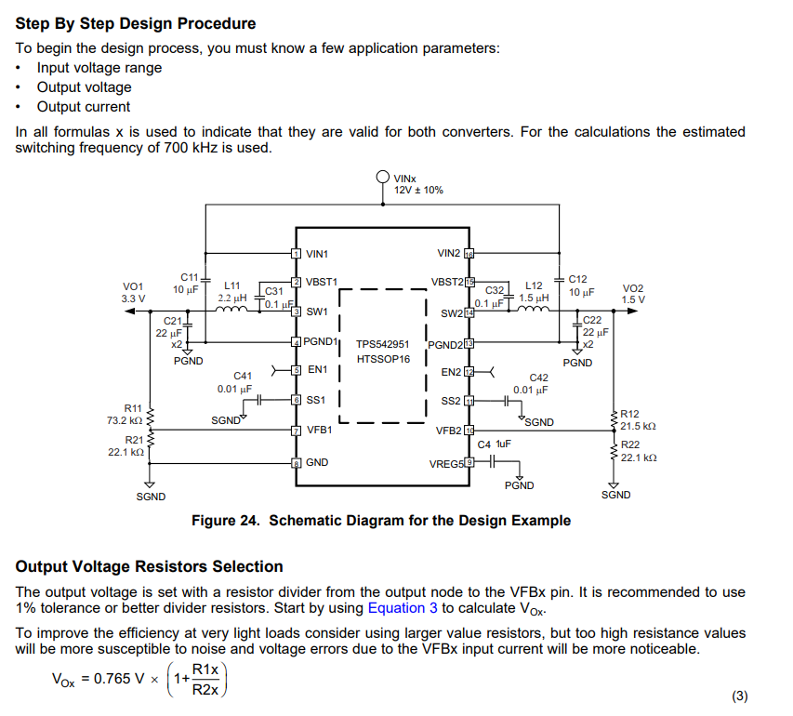

图3.1.1 TPS542951工作原理图

1. 摄像头供电应该使用稳定的3.3v的电源供电，所以我们使用RT9013将TPS542951的5v输出电源转化为稳定的3.3v电源从而实现摄像头电源的稳定供电。
2. 在数模转换的基准电压的选择中我们选择的是5v的基准电压

又因为TPS542951芯片的5v输出电压纹波噪声太大，不适合用于给tc264芯片的adc数模转换的基准电压,所以我们另外引入了一个LDO电源芯片LM39100S从而来实现输出一个稳定的，纹波噪声低的5v电压。

该部分原理图如图3.2所示：

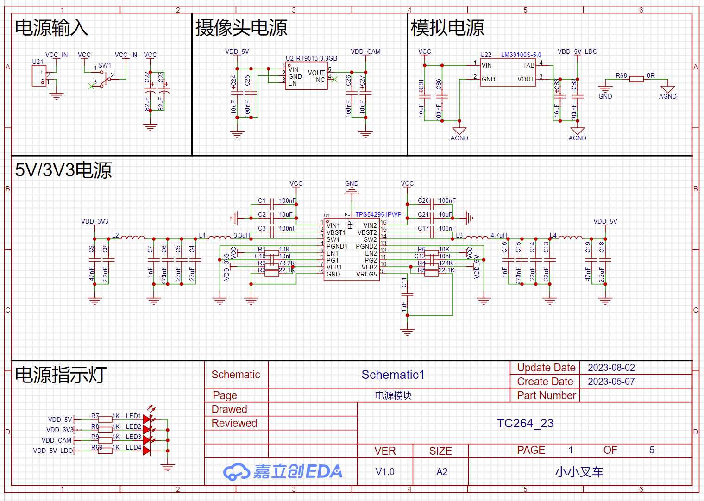

图3.1.2 电源模块原理图

### 3.1.2 电机驱动模块

电机驱动电路为一个由分立元件制作的直流电动机可逆双极型桥式驱动器，其功率元件由四支 N 沟道功率 MOSFET 管组成，额定工作电流可以轻易达到 100A 以上，大大提高了电动机的工作转矩和转速。该驱动器主要由以下部分组成： PWM信号输入接口、逻辑换向电路、死区控制电路、电源电路、上桥臂功率 MOSFET 管栅极驱动电压泵升电路、功率 MOSFET 管栅极驱动电路、桥式功率驱动电路、缓冲保护电路等；专用栅极驱动芯片通常具有防同臂导通、硬件死区、欠电压保护等功能，可以提高电路工作的可靠性。

由于驱动电路对电流的要求更严格，电流线要格外加粗，同时为了利于散热，我进行了大片覆铜，抛弃布线，同时必须采用隔离芯片防止烧坏单片机。

我们尝试了很多种的电机驱动方案，先是传统的栅极驱动和H桥，再是BTN电路驱动，HIP4082方案驱动，最终经过多次尝试，我们选择了DRV8701方案作为电机驱动电路。

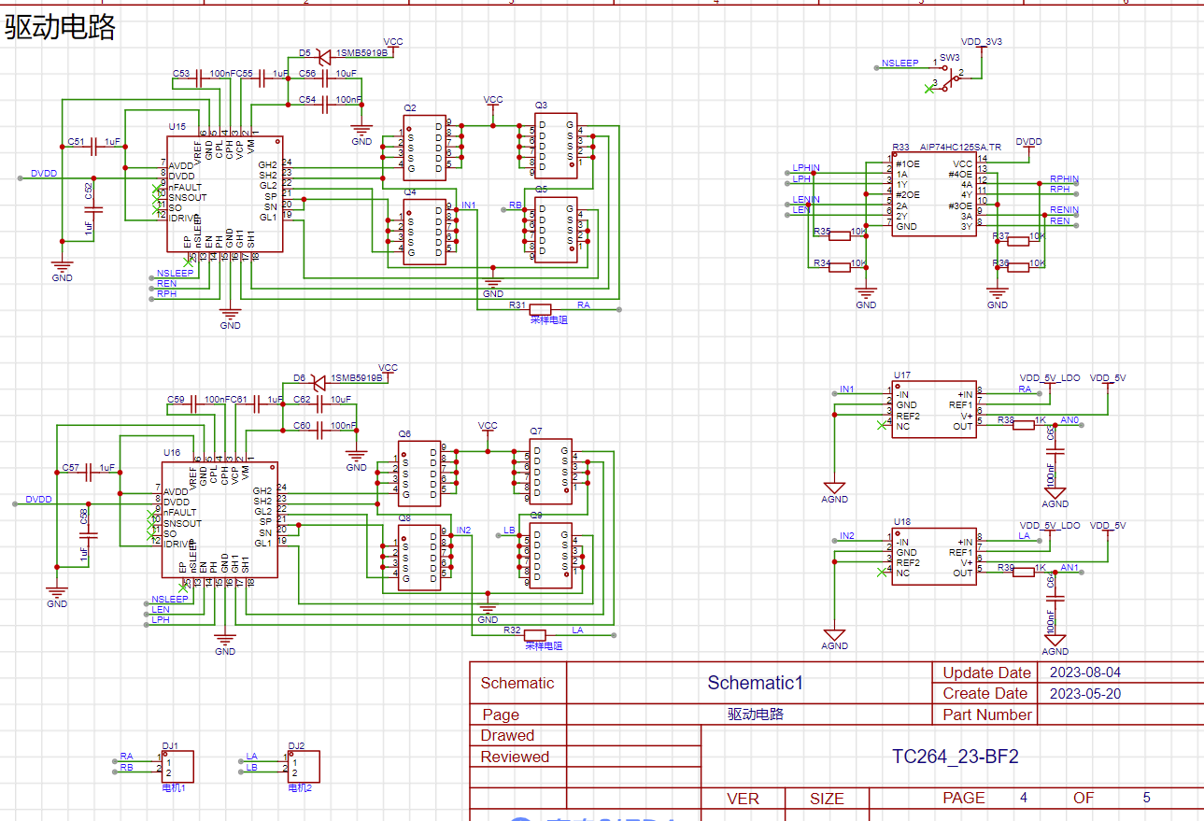

图3.2 电机驱动方案

 DRV8701E拥有6~45V的电压工作范围，且无需外部升压，在晶体管方面我们最终经过多次尝试也选择了TPH1R403NL，在隔离芯片上我们选择了性能较好的SN74LVC245进行保护。我们以此元件进行了电路的搭建最终绘制出PCB文件，打板后经测试有着不错的效果。

### 3.1.3 数模转换模块

由于TC264的内部AD比较精确，我们在测试外部AD后结果显示其结果与内部AD相差不大，而且方差较内部AD更大，当然这也有可能是测试方法有问题。内部AD较外部AD可以简化电路设计，综合考虑这下我们还是决定使用内部AD，引出5路AD，其中一路作为备用。

其接线方法如图3.3所示。

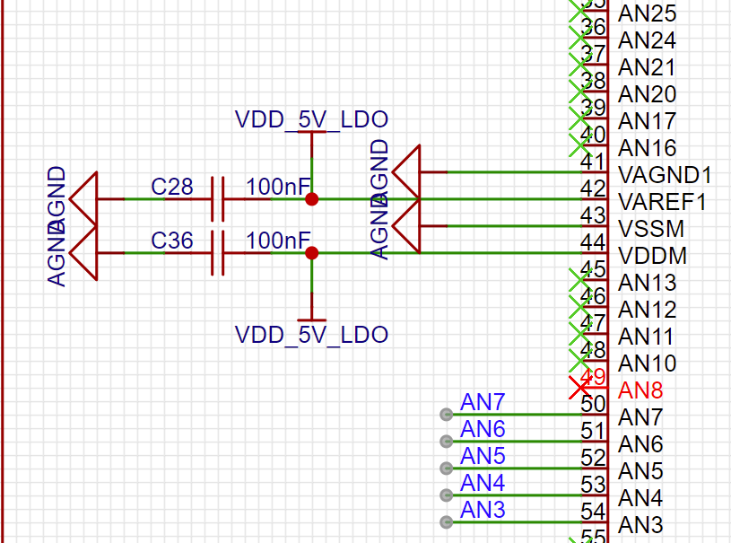

图3.3接线图

### 3.1.4 单片机及其他电路部分设计

核心控制单元：TC264D40F200NBCKXUMA1，根据需要引出适量的管脚。

下图则是引用的TC264芯片的引脚：

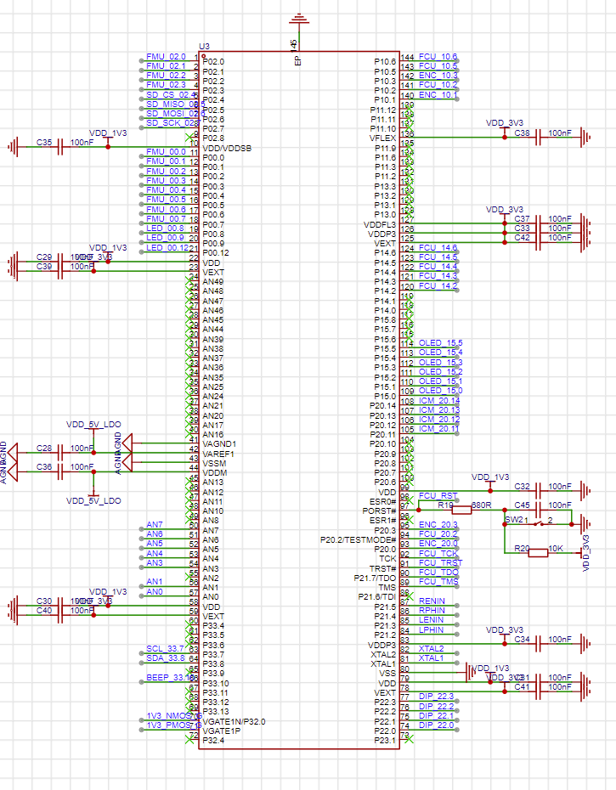

图3.4 单片机引出管脚

测速模块：编码器可以使电路更加完善，信号更加精确，编码器功耗低，重量轻，抗冲击抗震动，精度高，寿命长，非常实用，在电机上方架编码器，当电机转动时带动编码器转动，由此获取速度信息。测速模块供给主板的信号要经过整波，使用上拉电阻提高其峰值电压，再使用非门芯片将波形整为矩形波。测试模块实物如图3.5所示。

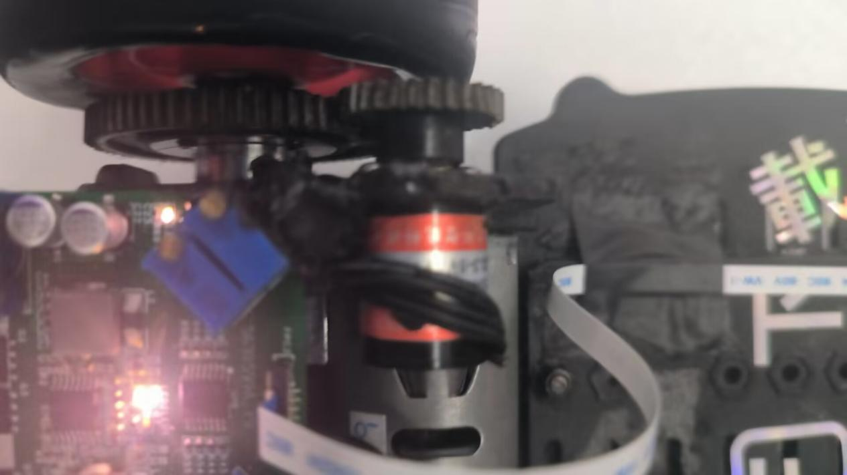

图3.5 测速模块

人机交互模块：在调试过程中，为了实时，便捷的掌握车的运行状态，参数变化，如传感器的状态，电机转速等，设置了带有液晶屏的数字键盘及拨档开关，用于输入参数，策略调整。SD卡，无线串口，让我们实时的监测车的状态，从而做出判断，这样很大程度的方便了对车的调试。

陀螺仪模块: 采用ICM-20602六轴加速度传感器，内部集成姿态解算器，配合动态卡尔曼滤 波算法，能准确的得出当前姿态，姿态测量精度静态 0.05 度，动态 0.1 度， 稳定性极高。各个模块整体电路以及其余部分电路设计如图3.6所示。

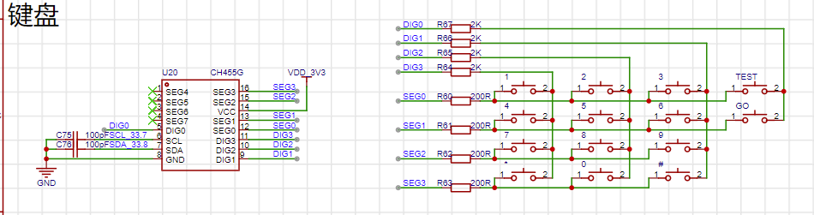

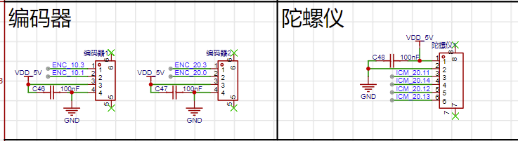

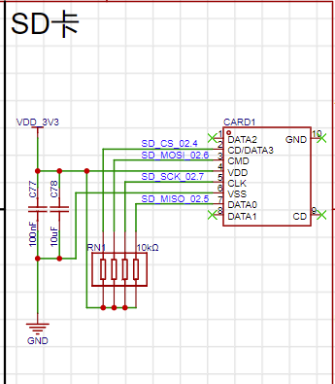

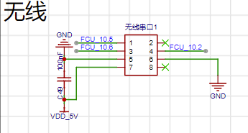

图3.6 单片机及其他电路部分

## 3.2 智能车传感器模块设计

根据竞赛组委会的相关规定，我们选用电磁传感器，电磁传感器的应用首先在于选型，为了找出适合的电磁传感器，我们查阅了许多的产品资料，进行了大量的电感测试，发现只有在10mH电感中，得到感应电动势曲线是较为规整的正弦波，频率和赛道电源频率一致，为20kHz，幅值较其他型号的大，且随导线距离变化，规律为近大远小。其他电感得到信号不好，频率幅值变化杂乱，不宜采用。

### 3.2.1电感传感器的原理

根据电磁学，我们知道在导线中通入变化的电流（如按正弦规律变化的电流），则导线周围会产生变化的磁场，且磁场与电流的变化规律具有一致性。如果在此磁场中置一由线圈组成的电感，则该电感上会产生感应电动势，且该感应电动势的大小和通过线圈回路的磁通量的变化率成正比。由于在导线周围不同位置，磁感应强度的大小和方向不同，所以不同位置上的电感产生的感应电动势也应该是不同。据此，则可以确定电感的大致位置。

### 3.2.2磁传感器信号处理电路

确定使用电感作为检测导线的传感器，但是其感应信号较微弱，且混有杂波，所以要进行信号处理。要进行以下三个步骤才能得到较为理想的信号：信号的滤波，信号的放大，信号的检波。

1）信号的滤波

比赛选择20kHz的交变磁场作为路径导航信号，在频谱上可以有效地避开周围其它磁场的干扰，因此信号放大需要进行选频放大，使得20kHz 的信号能够有效的放大，并且去除其它干扰信号的影响。使用 LC并联谐振电路来实现选频电路（带通电路），如图3.7所示。

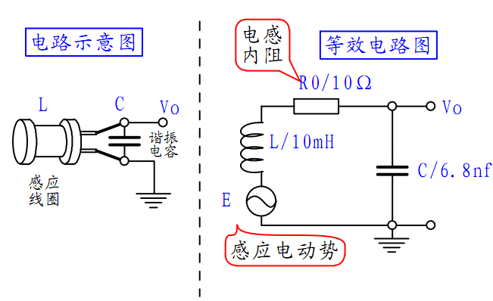

图3.7 LC并联电路

其中，E是感应线圈中的感应电动势，L是感应线圈的电感值，R0是电感的

内阻，C 是并联谐振电容。电路谐振频率为：

$$f=\frac{1}{2π\sqrt{\text{LC}}}$$

已知感应电动势的频率f=20kHz，感应线圈电感为L=10mH，可以计算出谐振电容的容量为C=6.33×10-9 F 。通常在市场上可以购买到的标称电容与上述容值最为接近的电容为 6.8nF，所以在实际电路中选用 6.8nF的电容作为谐振电容。

2）信号的放大

由第一步处理后的电压波形已经是较为规整的20kHz正弦波，但是幅值较小，随着距离衰减很快，不利于电压采样，所以要进行放大，官方给出的如下参考方案即用三极管进行放大，但是用三极管放大有一个不可避免的缺点就是温漂较大，而且在实际应用中静电现象严重。

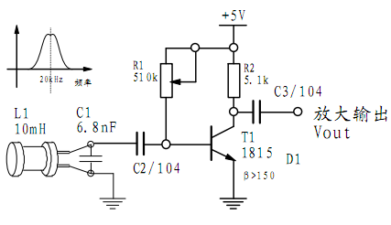

图3.8 共射三极管放大电路

因此我们放弃三极管放大的方案，而是采用集成运放进行信号的放大处理，集成运放较三极管优势是准确受温度影响很小，可靠性高。集成运放放大电路有同相比例运算电路和反相比例运算电路，我们在实际中使用反相比例运算电路。由于运放使用单电源供电，因此在同相端加vcc/2的基准电位，基准电位由电阻分压得到。

3）信号的检波

测量放大后的感应电动势的幅值E可以有多种方法。 最简单的方法就是使用二极管检波电路将交变的电压信号检波形成直流信号，然后再通过单片机的AD采集获得正比于感应电压幅值的数值。

我们采用的为竞赛组委会给出的第一种方案即使用两个二极管进行倍压检波。倍压检波电路可以获得正比于交流电压信号峰峰值的直流信号。为了能够获得更大的动态范围， 倍压检波电路中的二极管推荐使用肖特基二极管或者锗二极管。由于这类二极管的开启电压一般在0.1~0.3V左右，小于普通的硅二极管（0.7V），可以增加输出信号的动态范围和增加整体电路的灵敏度。这里选用常见的的肖特基二极管1N5817。

### 3.2.3磁传感器的布局原理及改进

对于直导线，当装有小车的中轴线对称的两个线圈的小车沿其直线行驶，即两个线圈的位置关于导线对称时，则两个线圈中感应出来的电动势大小应相同、且方向亦相同。若小车偏离直导线，即两个线圈关于导线不对称时，则通过两个线圈的磁通量是不一样的。这时，距离导线较近的线圈中感应出的电动势应大于距离导线较远的那个线圈中的。根据这两个不对称的信号的差值，即可调整小车的方向，引导其沿直线行驶。

对于弧形导线，即路径的转弯处，由于弧线两侧的磁力线密度不同，则当载有线圈的小车行驶至此处时，两边的线圈感应出的电动势是不同的。具体的就是，弧线内侧线圈的感应电动势大于弧线外侧线圈的，据此信号可以引导小车拐弯。

另外，当小车驶离导线偏远致使两个线圈处于导线的一侧时，两个线圈中感应电动势也是不平衡的。距离导线较近的线圈中感应出的电动势大于距离导线较远的线圈。由此，可以引导小车重新回到导线上。

由于磁感线的闭合性和方向性，通过两线圈的磁通量的变化方向具有一致

性，即产生的感应电动势方向相同，所以由以上分析，比较两个线圈中产生的感应电动势大小即可判断小车相对于导线的位置，进而做出调整，引导小车大致循线行驶。

采用双水平线圈检测方案，在边缘情况下，其单调性发生变化，这样存在一个定位不清的区域（如图3.10箭头所指）。同一个差值，会对应多个位置，不利于定位。另外，受单个线圈感应电动势的最大距离限制，两个线圈的检测广度很有限。

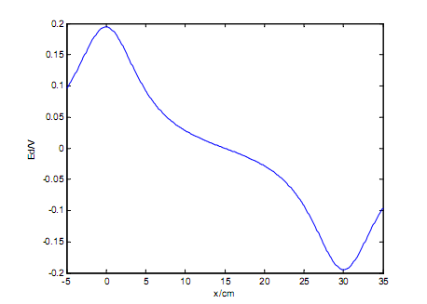

图3.10双线圈差值法有定位不清区域

现提出一种优化方案：横向放置的电感按“一”字排布，可以大大提高检测密度和广度我们选择三联配的冠军电感能够实现电感值无死角的采集。

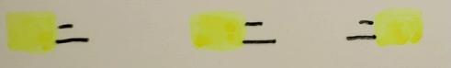

图3.11电感排布检测方案

# 第四章 软件系统设计及实现

控制程序是人的思想在车模体现，程序要体系化，模块化，稳定化，目标是将硬件电路和机械性能发挥到最大，让车模用最快的速度完成比赛。

## 4.1 系统控制总体设计

## 一个完整稳定的系统软件控制框图能让智能车的程序有很好的易读性和高可靠性等。系统控制部分有速度控制和方向控制两部分。速度控制主要通过控制车模的后轮驱动电机完成；转向控制需要后轮差速器的相互协同配合。结合软件相关算法最终完成对小车的速度和方向控制。

## 4.2系统各模块初始化

## / 函数简介     开机外设初始化函数 // 参数说明     void // 返回参数     void // 备注信息     内部调用 //----------------------------------------- void ALL_DeviceInit(void) {     /*蜂鸣器引脚初始化*/     gpio_init(BEEP_IO, GPO, 0, GPO_PUSH_PULL);     /*RGB引脚初始化*/     gpio_init(LED_RED_IO, GPO, 1, GPO_PUSH_PULL);     gpio_init(LED_BLUE_IO, GPO, 1, GPO_PUSH_PULL);     gpio_init(LED_GREEN_IO, GPO, 1, GPO_PUSH_PULL);     LedControl(LEDIO_GREEN);     /*矩阵键盘初始化*/     oled_init();     /*编码器初始化*/     encoder_dir_init(ENCODER_TIM_L,ENCODER_ch1_L,ENCODER_ch2_L);     encoder_dir_init(ENCODER_TIM_R,ENCODER_ch1_R,ENCODER_ch2_R);     /*SD卡初始化*/     sd_init();     /*电磁引脚初始化*/     adc_init(EEE1_IO, ADC_12BIT); //EEE1左     adc_init(EEE2_IO, ADC_12BIT); //EEE2中     adc_init(EEE3_IO, ADC_12BIT); //EEE3右     adc_init(RedLaser_IO, ADC_12BIT); //     /*电流环ad引脚初始化*/     Current_Init();     Current_Offset_Check();     /*拨码开关初始化*/     gpio_init(SW_ZERO_IO, GPI, 0, GPI_FLOATING_IN);     gpio_init(SW_ONE_IO, GPI, 0, GPI_FLOATING_IN);     gpio_init(SW_TWO_IO, GPI, 0, GPI_FLOATING_IN);     gpio_init(SW_TRE_IO, GPI, 0, GPI_FLOATING_IN);     //pwm引脚初始化：     pwm_init(MOTOR_PWM_L,15000,0);     pwm_init(MOTOR_PWM_R,15000,0);     /*gpio初始化(方向引脚初始化)*/     gpio_init(MOTOR_DIR_L, GPO, 0, GPO_PUSH_PULL);     gpio_init(MOTOR_DIR_R, GPO, 0, GPO_PUSH_PULL);     /*读取flash参数*/     Read_FLASH();     /*摄像头初始化*/     if(mt9v03x_init()==1)     {     LedControl(LEDIO_GREEN);     }     else     {     LedControl(LEDIO_BLUE);     }     /*无线串口初始化*/    wireless_uart_init();    LedControl(LEDIO_CYAN);     /*六轴初始化*/     icm20602_init();     LedControl(LEDIO_YELLOW);     /*屏幕初始化*/     ips114_init();     MainMenu_Set();     LED_OFF;

## 4.3路径识别

### 4.3.1图像处理

  我们使用的是总钻风MT9V03灰度摄像头，其采集数据的方式分行中断与场中断。摄像头一行一行地采集图像，当采集完一行后触发行中断信号，并进行下一行的采集，以此进行直到触发行中断信号的次数等于采集图像的像素高度，触发场中断，此时也就完成了一次整张图像的采集，进而传输给上位机并且准备下一张图像的采集。

  由于赛道是由黑色的边缘以及白色的主路部分构成，因而如果可以采集提取赛道的边缘黑线，便可以通过计算其中线得出实时的偏差值，以此为误差进行车模的转向调控。而总钻风MT9V03灰度摄像头传输给单片机的是0~255位的灰度数组，我们可以通过图像二值化的方法将黑线在数值上体现为0，其余部分为1进而检测黑线的位置。所以我们需要有一个阈值来鉴别每一张图像上黑白的临界点，避免出现黑线过粗或是过细的问题。

  这种方法在图像处理的过程中仅仅有黑白两种元素，可以使图像处理更加简单。但由于摄像头高度较低，在实际的运行中当小车运行到不同的区域中的由于光线不均匀使得设定的单一阈值不同。也可以采用其他的二值化方法，例如大津算法等二值化算法。在经过对比后，我们对大津算法进行了优化，优化了时序的同时保证了图像一定的稳定性。但是限于芯片的运算能力，我们选择了根据不同环境设定固定阈值的方法。

### 4.3.2循迹处理

在基本图像处理完成后，就要从图像中提取出有效的赛道信息也就是赛道边缘，以此来完成小车的行驶路径和特殊元素的识别。特殊元素的循迹思路如下：

  1. 对于圆环， 能够找 到圆 环的一边边 界的列数会有较大的差异，从而 补线让其进入圆环内；

  2. 对于坡道， 分成两 端来 判断，远端 的右 边线与左边 线的 差之和大于 近端的右边线与左边线的差之和，便会识别坡道，坡道 会采 用减速， 并将 中线 算出来的舵机转角除以一个值；06给v去。6

  3. 对于车库，出库时，用来判断赛道的长度来控制直行与转向；入库时，检测到起跑线后直行一定距离后转向入库。

### 4.3.3 基于位置式PID的方向控制

PID控制是工程实际中应用最为广泛的调节器控制方法。问世至今70多年来，它以其结构简单、稳定性好、工作可靠、调整方便而成为工业控制的主要技术之一。

单位反馈的PID控制原理框图如图4.5：

－

u

e

Y

R

Controller Controller

Plant

图4.1 单位反馈的PID控制原理框图

单位反馈e代表理想输入与实际输出的误差，这个误差信号被送到控制器，控制器算出误差信号的积分值和微分值，并将它们与原误差信号进行线性组合，得到输出量u。

 （4.2）

其中，Kp、Ki 、Kd分别称为比例系数、积分系数、微分系数。u接着被送到了执行机构，这样就获得了新的输出信号，这个新的输出信号被再次送到感应器以发现新的误差信号，这个过程就这样周而复始地进行。

数字控制系统中，PID控制器是通过计算机PID控制算法程序实现的。计算机直接数字控制系统大多数是采样-数据控制系统。进入计算机的连续-时间信号，必须经过采样和整量化后，变成数字量，方能进入计算机的存贮器和寄存器，而在数字计算机中的计算和处理，不论是积分还是微分，只能用数值计算去逼近。

用矩形数值积分代替上式中的积分项，对导数项用后向差分逼近，得到数字PID控制器的基本算式（位置算式）：

 （4.3）

其中T是采样时间，为三个待调参数，在实际代码实现算法时，处理成以下形式：

（4.4）

根据以往资料和测试，将定位算法解算出的导线位置当作反馈值(Feedback)，参考值(Ref)设为0，则有：

 （4.5）

 （4.6）

 （4.7）

为了防止频繁调节和意外输出过大，设置调节死区(-LOCA_DEADLINE, LOCA_DEADLINE)。loca_error在死区内，不进行调节，维持上一状态。设置调节范围（-LOCA_MAX，LOCA_MAX），假如loca_PreU算出结果越界，那么就赋给边界值 LOCA_MAX。

### 4.3.4基于增量式PID的速度控制

对位置式加以变换，可以得到PID算法的另一种实现形式（增量式）：

$Δu_{n}=u_{n}−u_{n−1}=k_{p}[(e_{n}−e_{n−1})+\frac{1}{T_{i}}e_{n}+\frac{T_{d}}{T}(e_{n}−2e_{n−1}+e_{n−2})]$（4.8）

在实际代码实现时，处理成

 （4.9）

将测速模块得到的单位时间脉冲数给vi_FeedBack，vi_Ref为设定速度。

 （4.10）

 （4.11）

 （4.12）

这里设计High，Middle，Low作为设定速度值（vi_Ref），分别对应直道，弯道，最低速度（由传感器状态确定）。位于直道时，设定速度为最大。为提高稳定性，也设置相应的调节死区和调节范围。

### 4.3.5 三轮车模的运行控制

在三轮车模的运行过程中，需要控制电机的转速以达到寻迹的效果，由于三轮车模没有控制舵机，因而只能通过差速来实现转向控制，因而三轮车模的双电机既需要控制其运行速度，又需要控制其转向，相互之间产生干扰，故我们小组采用了串级PID进行控制，即使用两个PID控制串联控制。

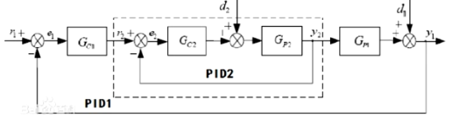

图4.2串级pid控制原理

 从串级控制的工作过程看来，两个控制器是串联工作的，以外环控制器为主导，保证外环主变量稳定为目的，两个控制器协调一致，互相配合。尤其是对于二次干扰，内环控制器首先进行“粗调”，外环控制器再进一步“细调”。因此控制品质必然优于简单控制系统，串级控制系统在结构上仅仅比简单控制系统多了一个内环回路，可是实践证明，对于相同的干扰，串级控制系统的控制质量是简单控制系统无法比拟的。就外环回路看是一个定值控制系统，但内环回路可看成是一个随动控制回路。外环控制器按负荷和操作条件的变化不断纠正内环控制器的设定值，使内环控制器的设定值适应负荷和操作条件的变化。如果对象中有较大非线性的部分包含到了内环回路中，则负荷和操作条件变化时，必然使内环回路的工作点移动而影响其稳定性。但在串级结构中，内环回路的变化对整个系统的稳定性影响很小，所以从这个意义上说，串级控制系统能够适应不同负荷和操作条件的变化。而最终经过我们小组的多次试验，使用串级PID后车模的运行效果远比直接使用两个独立的PID进行输出的效果更好。因此我们采用了该方案作为电机驱动的核心控制方法。至此，我们已完成了三轮车模的简单控制方案选择。

# 第五章 开发工具、制作、安装、调试过程说明

## 5.1 开发工具

 开发工具使用的是AURIX Development Studio，简称ADS。这个IDE包含调试环境，不需要许可证，而且配置好了启动的工程，使用起来更加方便。在目标程序的下载方面，通过下载器与单片机之间的连接下载程序。其软件界面如

图 5.1所示。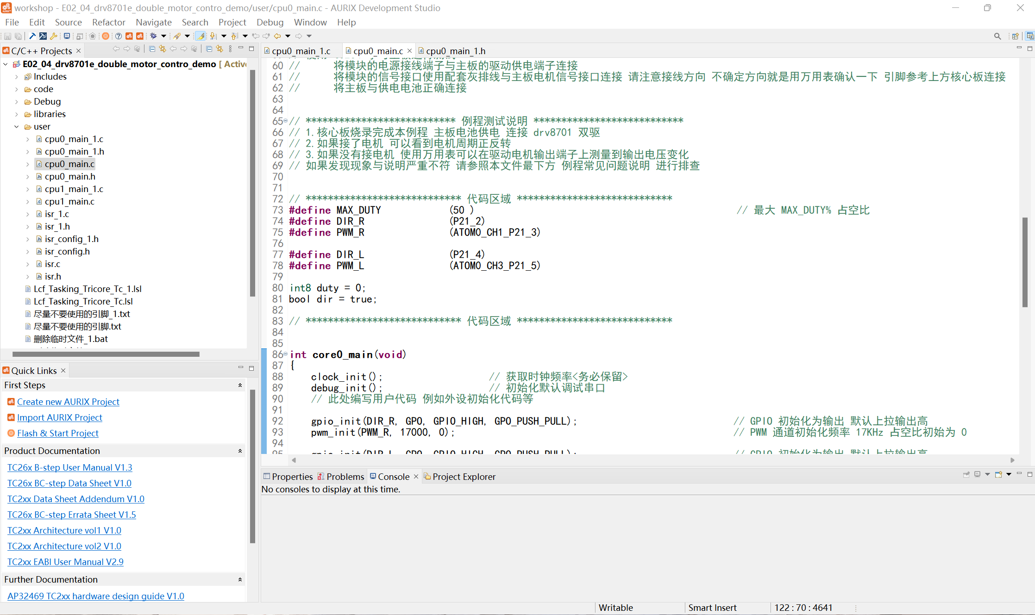

图 5.1ADS开发环境页面

## 5.2 调试过程

### 5.2.1 上位机系统

要分析车模在赛道行驶的实时情况，必须采集小车在行驶过程中各个功能模块的实时数据，我们采用的是用SD卡存储实时数据，然后用上位机分析。它是调试的必备工具，包括软件和硬件部分

1）硬件方面

设计用于接收单片机传来的实时数据并写入SD卡，在单片机最小系统上，已经设计了SPI接口。二者之间通过SPI传输数据。

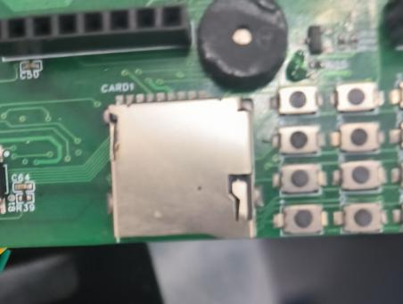

图5.1 SD卡模块

2）软件方面：

用QT编写一个简单的上位机程序（见图5.2），车模在赛道跑时，数据经由从片写入SD卡，跑完后用上位机读取SD卡中的数据进行分析处理跑车的情况。

## 5.3 整车机械方面的调整

车模的机械也是很重要的一方面，针对车模，必须有几个特别需要关注的地方：

1）电池支架必须结实稳固，震动尽量小。震动会导致车模结构不稳定。所以尽量使得电池稳定

2）重心尽可能低，并且分布均匀。把车模地盘降低，车上装配的器件也尽可能的放低，转弯效果会比较好。分布均匀可以防止车模在赛道甩动。

# 结 论

自报名参加全国大学生智能汽车竞赛以来，我们小组成员从查找资料、设计机构、组装车模、编写程序一步一步的进行，最后终于完成了最初目标，定下了现在这个设计方案。

在此份技术报告中，我们主要介绍了准备比赛时的基本思路，包括机械、电路以及最重要的控制算法的创新思想。

在传感器布局，我们分析了前几届中出现的电感排布方法，综合考虑到程序的稳定性、简便性，我们最后敲定了现在的电感排布，并通过反复实践决定了传感器的数量和位置。

在电路方面，我们以模块形式分类，在TC264主控模块、摄像头模块、传感器模块、电源模块、电机驱动模块、速度检测模块、辅助调试模块这七个模块分别设计，在查找资料的基础上各准备了几套方案；然后我们分别实验，最后以报告中所提到的形式决定了我们最终的电路图。

在算法方面，我们使用C语言编程，利用比赛推荐的开发工具调试程序，经过小组成员不断讨论、改进，终于设计出一套比较通用的，稳定的程序。在这套算法中，我们结合路况调整车速，做到直线加速，弯道减速，保证在最短时间跑完全程。

在这几个月的备战过程中，场地和经费方面都得到了学校和学院的大力支持，在此特别感谢一直支持和关注智能车比赛的学校和学院领导以及各位指导老师、指导学长，同时也感谢比赛组委会能组织这样一项有意义的比赛。

现在，面对即将到来的大赛，在历时近五个月的充分准备之后，我们有信心在比赛中取得优异成绩。也许我们的知识还不够丰富，考虑问题也不够全面，但是这份技术报告作为我们五个月辛勤汗水来的结晶，凝聚着我们小组每个人的心血和智慧，随着它的诞生，这份经验将永伴我们一生，成为我们最珍贵的回忆。

# 

# 参 考 文 献

[1] 邵贝贝. 嵌入式实时操作系统[LC／OS-Ⅱ(第2版)[M]. 北京．清华大学出版社．2004

[2] 邵贝贝. 单片机嵌入式应用的在线开发方法[M]．北京．清华大学出版社．2004

[3] 王晓明. 电动机的单片机控制[M]．北京. 北京航空航天大学出版社．2002

[4] 臧杰，阎岩. 汽车构造[M]. 北京. 机械工业出版社．2005

[5] 安鹏，马伟．S12单片机模块应用及程序调试[J]. 电子产品世界. 2006．第211期． 162-163

[6] 童诗白，华成英．模拟电子技术基础[M]．北京. 高等教育出版社．2000

[9] 沈长生．常用电子元器件使用一读通[M]．北京. 人民邮电出版社．2004

[10] 宗光华．机器人的创意设计与实践[M]．北京. 北京航空航天大学出版社．2004

[11] 张伟等．Protel DXP高级应用[M]．北京. 人民邮电出版社．2002

[12] 张文春. 汽车理论[M]．北京．机械工业出版社．2005

# 附录A：程序源代码

**void** **ALL_DeviceInit**(**void**)

{

/*蜂鸣器引脚初始化*/

gpio_init(BEEP_IO, GPO, 0, GPO_PUSH_PULL);

/*RGB引脚初始化*/

gpio_init(LED_RED_IO, GPO, 1, GPO_PUSH_PULL);

gpio_init(LED_BLUE_IO, GPO, 1, GPO_PUSH_PULL);

gpio_init(LED_GREEN_IO, GPO, 1, GPO_PUSH_PULL);

LedControl(LEDIO_GREEN);

/*矩阵键盘初始化*/

oled_init();

/*编码器初始化*/

encoder_dir_init(ENCODER_TIM_L,ENCODER_ch1_L,ENCODER_ch2_L);

encoder_dir_init(ENCODER_TIM_R,ENCODER_ch1_R,ENCODER_ch2_R);

/*SD卡初始化*/

sd_init();

/*电磁引脚初始化*/

adc_init(EEE1_IO, ADC_12BIT); //EEE1左

adc_init(EEE2_IO, ADC_12BIT); //EEE2中

adc_init(EEE3_IO, ADC_12BIT); //EEE3右

adc_init(RedLaser_IO, ADC_12BIT); //

/*电流环ad引脚初始化*/

Current_Init();

Current_Offset_Check();

/*拨码开关初始化*/

gpio_init(SW_ZERO_IO, GPI, 0, GPI_FLOATING_IN);

gpio_init(SW_ONE_IO, GPI, 0, GPI_FLOATING_IN);

gpio_init(SW_TWO_IO, GPI, 0, GPI_FLOATING_IN);

gpio_init(SW_TRE_IO, GPI, 0, GPI_FLOATING_IN);

//pwm引脚初始化：

pwm_init(MOTOR_PWM_L,15000,0);

pwm_init(MOTOR_PWM_R,15000,0);

/*gpio初始化(方向引脚初始化)*/

gpio_init(MOTOR_DIR_L, GPO, 0, GPO_PUSH_PULL);

gpio_init(MOTOR_DIR_R, GPO, 0, GPO_PUSH_PULL);

/*读取flash参数*/

Read_FLASH();

/*摄像头初始化*/

**if**(mt9v03x_init()==1)

{

LedControl(LEDIO_GREEN);

}

**else**

{

LedControl(LEDIO_BLUE);

}

/*无线串口初始化*/

wireless_uart_init();

LedControl(LEDIO_CYAN);

/*六轴初始化*/

icm20602_init();

LedControl(LEDIO_YELLOW);

/*屏幕初始化*/

ips114_init();

MainMenu_Set();

LED_OFF;

}

# 附录B 车模技术检查表

**一、车模技术检查表**

|  |  |  |  |  |
| --- | --- | --- | --- | --- |
| **队伍名称** |  | | | |
| **参赛学校** |  | | | |
| **赛题组组别** |  | | | |
| **检查项目** | **规格**  （选手自行填写） | **符合**  **（√）** | **不符合（×）** | **备注** |
| 1.车模类型是什么？ | **F 车** |  |  | 如果是自制车模，请标明自制。 |
| 车模整体尺寸：  1.（包括传感器在内）长，宽，高(mm)  2. 摄像头组标明镜头距离地面高度。 | 1、29cm*19cm*18cm  2、15cm |  |  | 在填写是，请将所在组别规则对于车模尺寸限制同时进行填写。 |
| 1. 传感器种类、规格(型号)数量。 2. 是否使用自带MCU的成品传感器模块？型号是什么？ | 1、  GP2D12 红外测距传感器一个ICM-20602 六轴传感器一个  2、否 |  |  |  |
| 1. 控制转向舵机型号是否自行改装舵机？ 2. 防伪易损标签是否完整？ | 1、无舵机  2、完整 |  |  |  |
| 1. 是否增加伺服电机？  2. 如果有那么种类、个数和作用？ | 1、否  2、无 |  |  |  |
| 1. 电路中微处理器型号和个数？ | Infineon STK-TC264D 一个 |  |  |  |
| 1. 是否具有其它可编程器件，个数与作用？ | 否 |  |  |  |
| 1. 是否有无线通讯装置？ 2. 如果有，那么种类和个数？ | 1. 否   2、无 |  |  |  |
| 1. 电池的种类、规格和数量？ | 锂电池；3s 2200mAh 45C；一个 |  |  |  |
| 1. 是否使用GPS导航？  2. 是否没有使用RTK？ | 1、否  2、否 |  |  |  |
| 1. 后轮驱动电机是否是原车模电机？ 2. 是否具有防伪易损标签？ | 1、是  2、是 |  |  |  |
| 1. 车模轮胎是否原有的纹理可辨析？ 2. 轮胎表面是否具有粘性物质？ 3. 对于麦克纳姆轮是否更换过小轮胶皮？ | 1、是  2、否 |  |  |  |
| 1. 车模底盘是否是原车模底盘？ 2. 是否有大面积切割？ | 1、是  2、否 |  |  |  |
| 1. 车轮轴距、轮距是否改装？ 2. 改装参数是什么？ | 1、否 |  |  |  |
| 1. 车模驱动轮传动机构是否改装？ 2. 改装方式是什么？ | 1、否 |  |  |  |
| 1. 车模差速器是否改装？ 2. 改装方式是什么？ | 1、否 |  |  |  |
| 1. 是否更换过原装车模中的机械元器件？更换后的规格 是什么？ | 1、否 |  |  | 。 |
| 1. 车模电路板个数及功能。 2. 其中是否有购买成品、哪一些？ | 1、主驱一体板一个  2、否 |  |  |  |
| 1. 自制电路板是否标记有学校名称、队伍名称、制作日期等信息？ 2. 标示信息在PCB的哪一层？ | 1. 是   2023  山东师范大学  蛋仔派队  2、正面敷铜层 |  |  | 请在表格中注明电路板队伍信息的内容。 |
| 其它待说明内容 |  |  |  |  |
| 检查人员签名： | 检查意见： | | | |

**二、车模照片**

**1、车模外观照片**

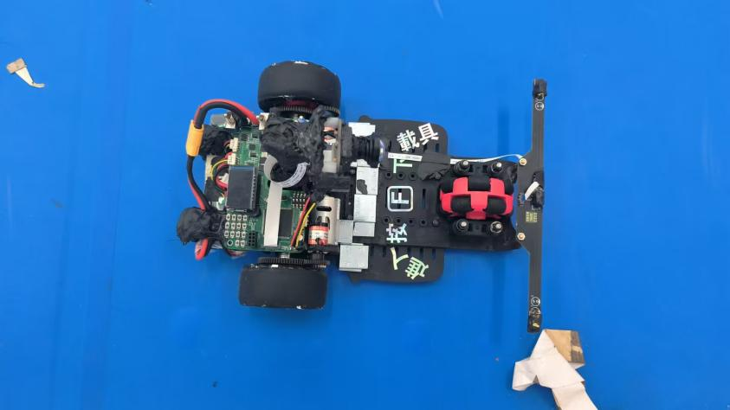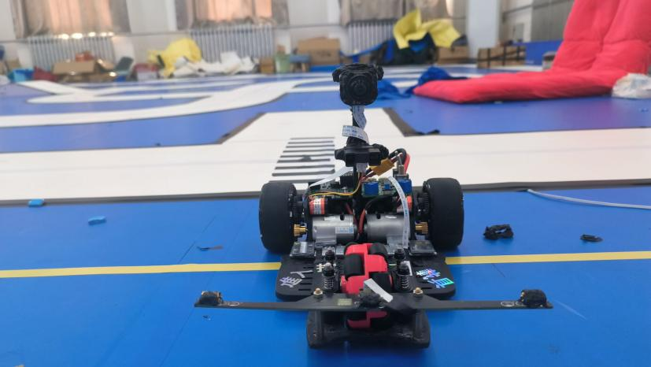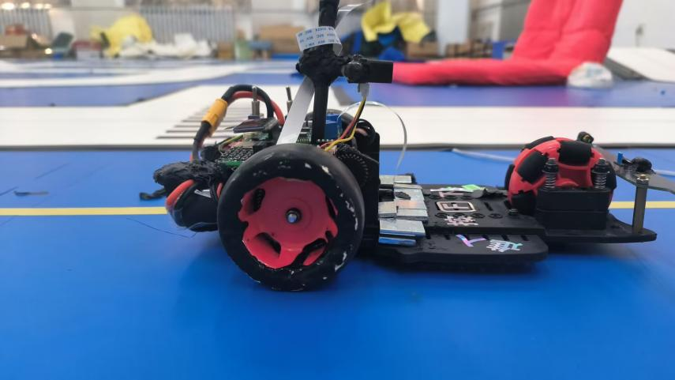

1. **电路板PCB图**

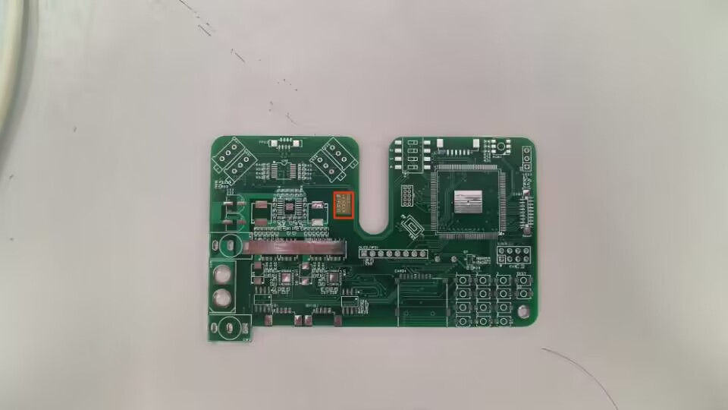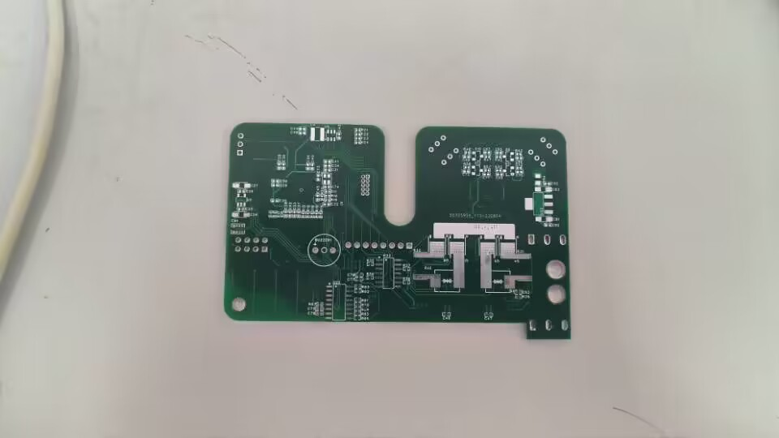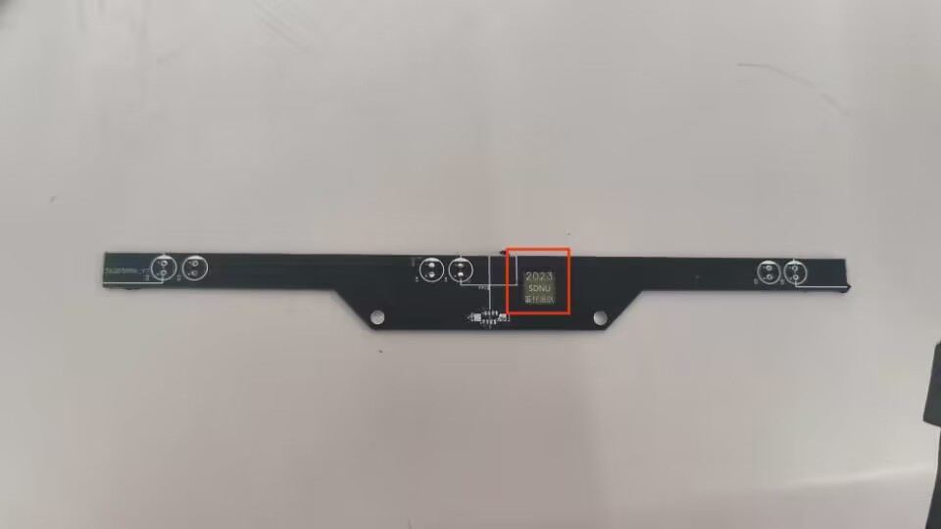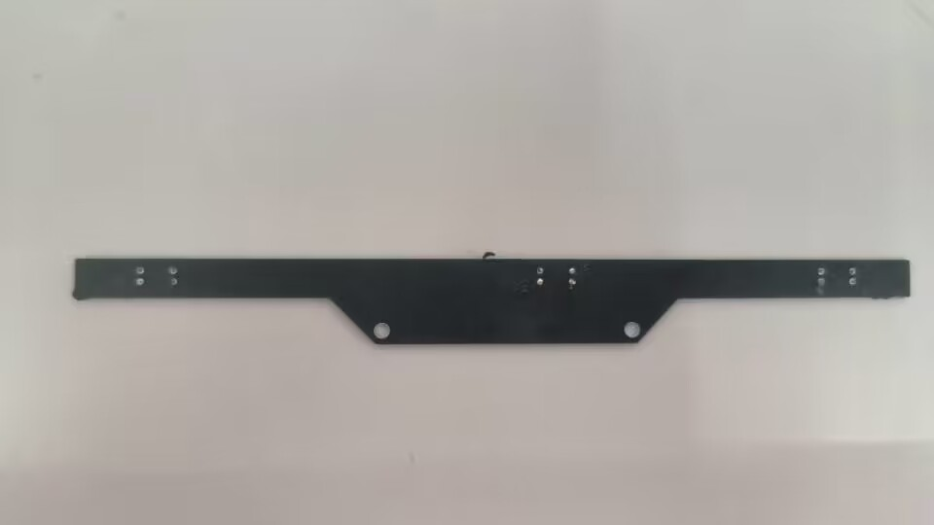

**3、电路板原理图**

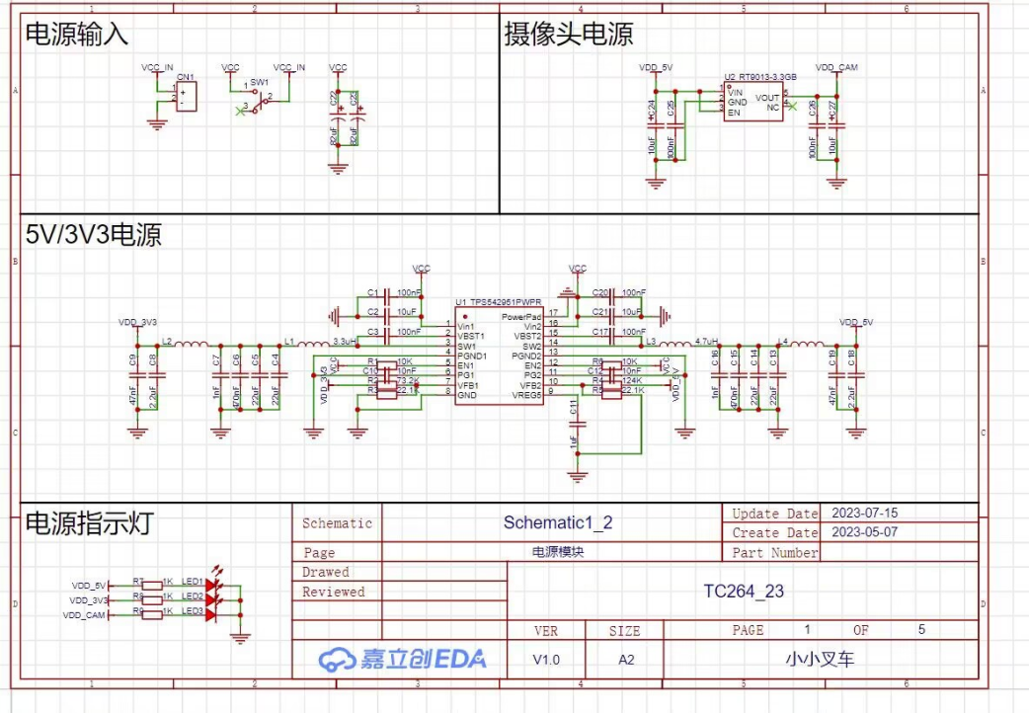

电源模块原理图

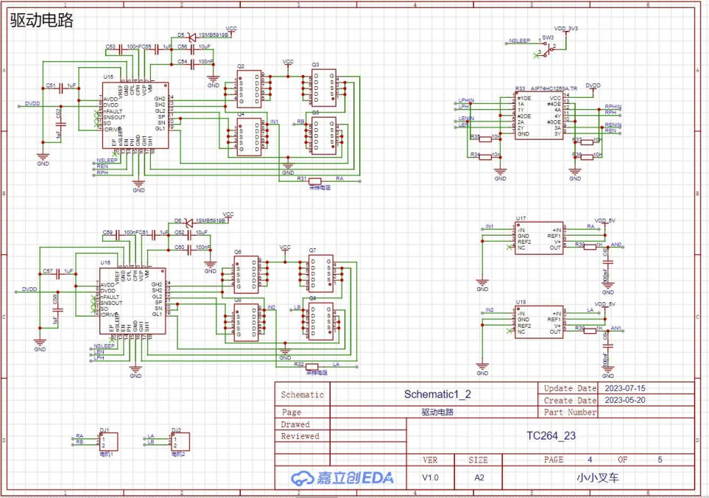

驱动模块原理图

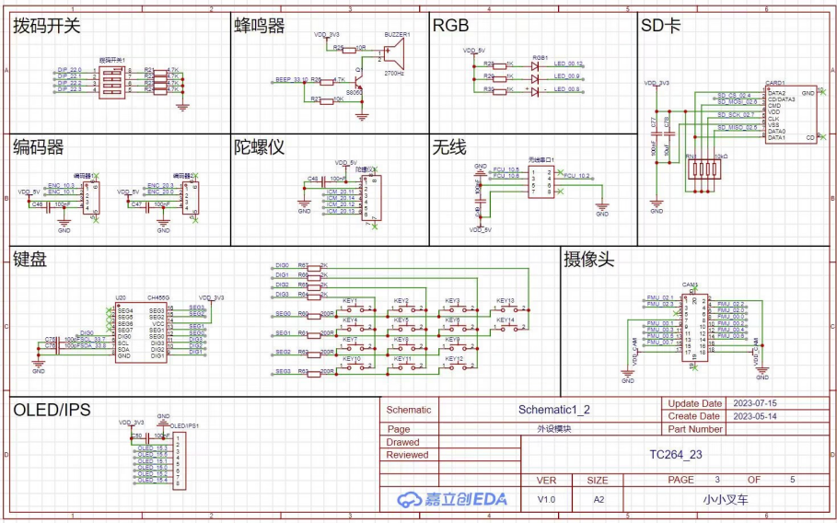

外设模块原理图

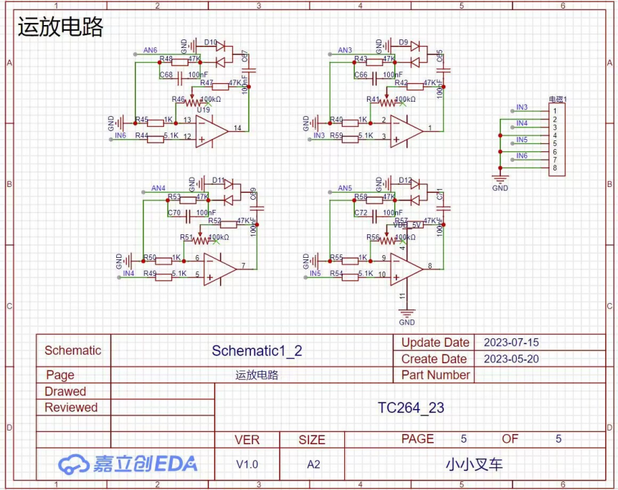

运放模块原理图

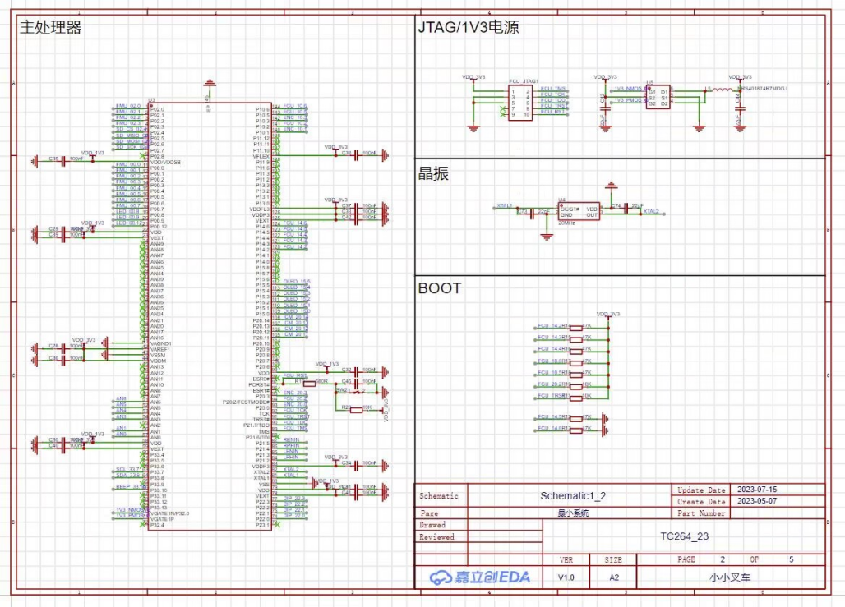

最小系统原理图

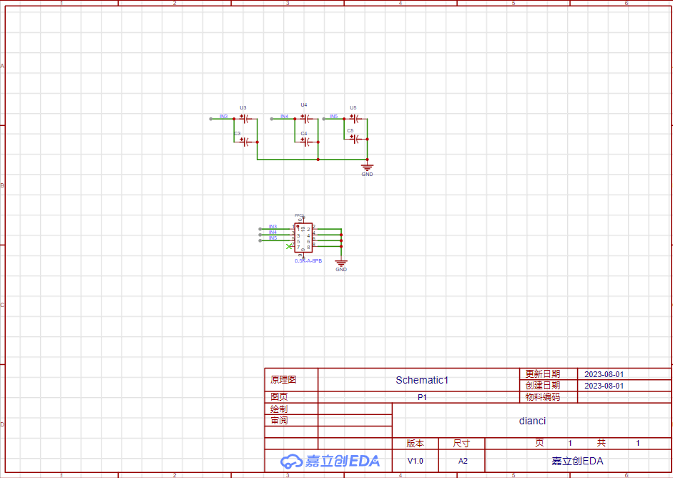

电磁板原理图